京建发〔2023〕234号附件2
2023年电耗限额确认操作步骤
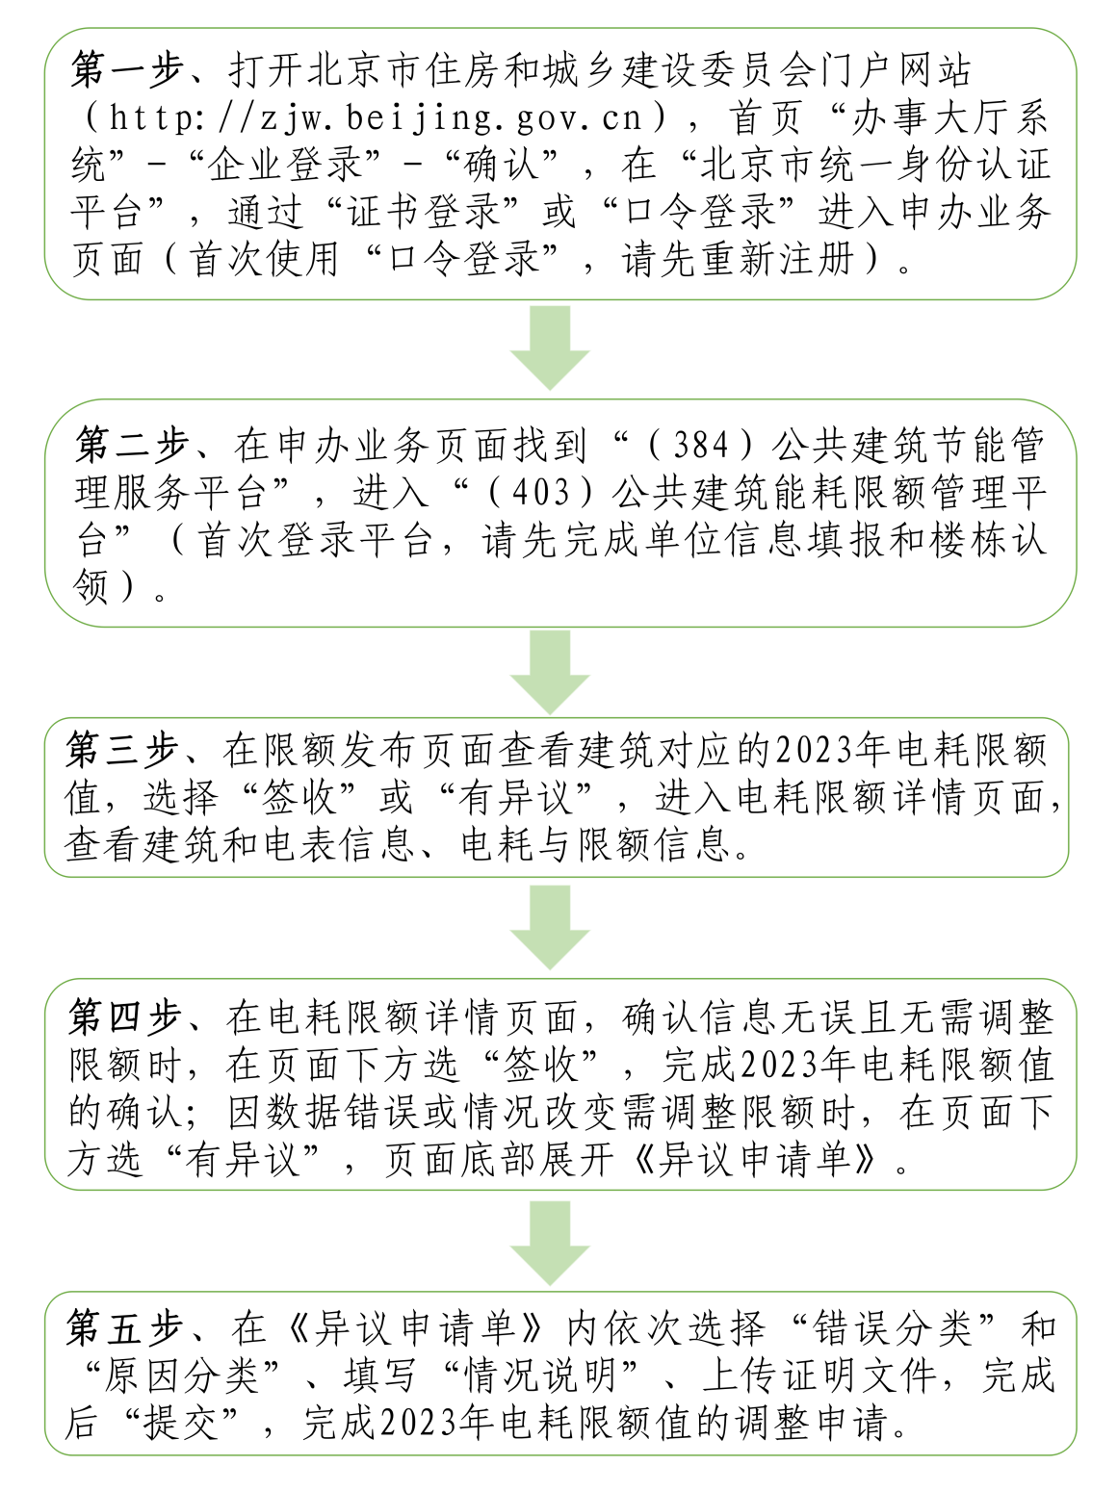
注：请在平台首页“通知公告”栏下载《北京市公共建筑能耗限额管理信息平台企业用户操作手册》和《北京市公共建筑能耗限额管理信息平台企业用户使用常见问题》了解更多平台功能和操作指导。

